Приложение 2

СХЕМА размещения мест (площадок) накопления твердых коммунальных отходов на территории муниципального образования Никольского сельского поселения Гагаринского района Смоленской области
Площадки: д.Потапово
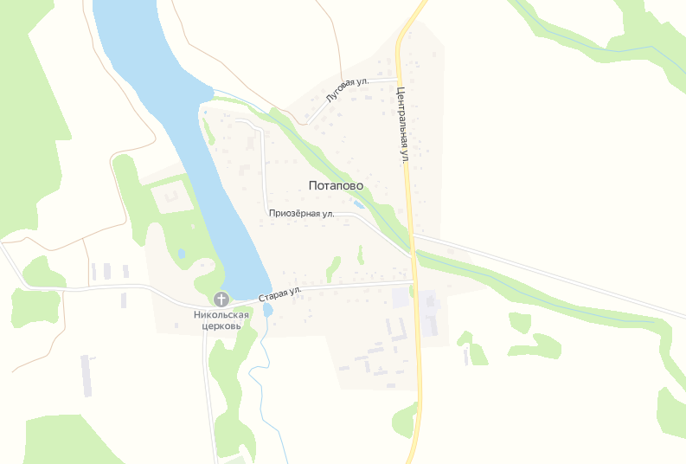

д.Потапово, ул.Центральная

д.Потапово, (дорога на д.Ломки)

д.Потапово, ул. Старая

д. Потапово, ул. Старая (кладбище)

СХЕМА размещения мест (площадок) накопления твердых коммунальных отходов на территории муниципального образования Никольского сельского поселения Гагаринского района Смоленской области
Площадки: д.Красицы
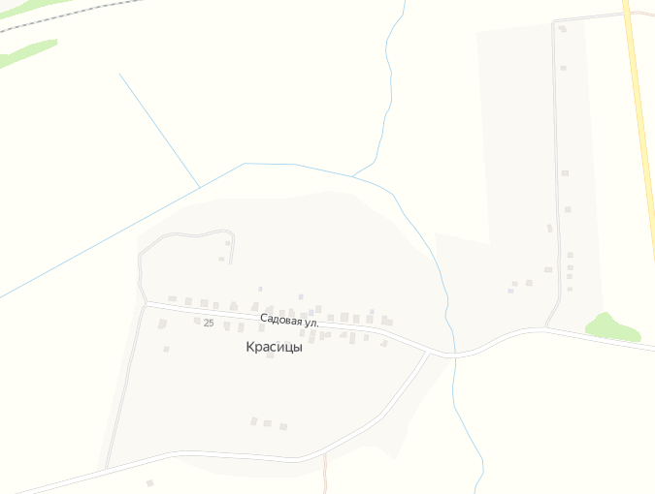

д. Красицы

СХЕМА размещения мест (площадок) накопления твердых коммунальных отходов на территории муниципального образования Никольского сельского поселения Гагаринского района Смоленской области
Площадки: д.Мальцево
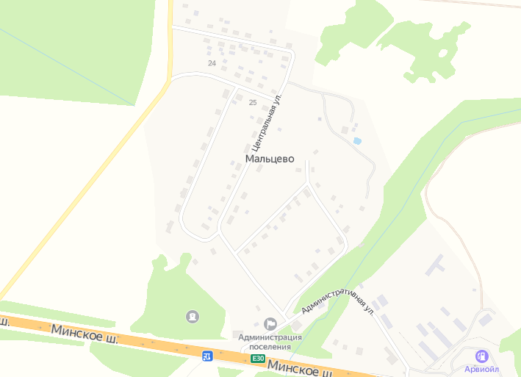

д.Мальцево начало улицы Лесной

д.Мальцево ул. Новая (не действующая)

д.Мальцево пересечение улиц Центральной и Луговой

д.Мальцево кладбище

СХЕМА размещения мест (площадок) накопления твердых коммунальных отходов на территории муниципального образования Никольского сельского поселения Гагаринского района Смоленской области
Площадки: д.Величково
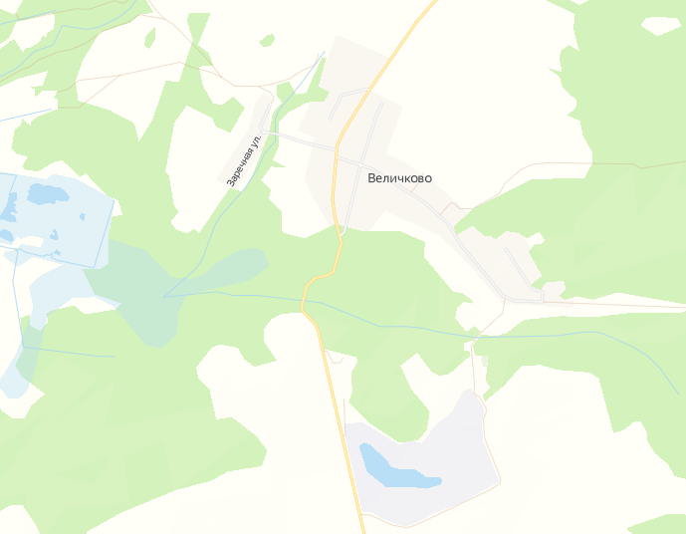

д.Величково поворот на ул.Западную

д.Величково у вышки МТС

д.Величково кладбище

СХЕМА размещения мест (площадок) накопления твердых коммунальных отходов на территории муниципального образования Никольского сельского поселения Гагаринского района Смоленской области
Площадки: д. Будаево, д. Ветцы
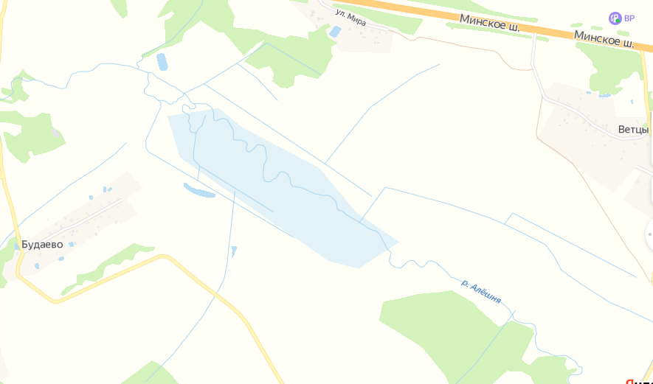

д.Ветцы начало ул.Минской

д.Будаево юго-западнее деревни

СХЕМА размещения мест (площадок) накопления твердых коммунальных отходов на территории муниципального образования Никольского сельского поселения Гагаринского района Смоленской области
Площадки: д. Самково
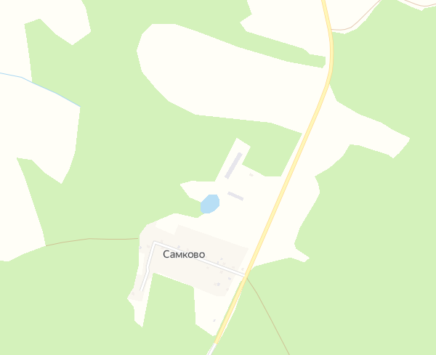

д.Самково с правой стороны от дороги на д.Самково

СХЕМА размещения мест (площадок) накопления твердых коммунальных отходов на территории муниципального образования Никольского сельского поселения Гагаринского района Смоленской области
Площадки: п. Батюшково
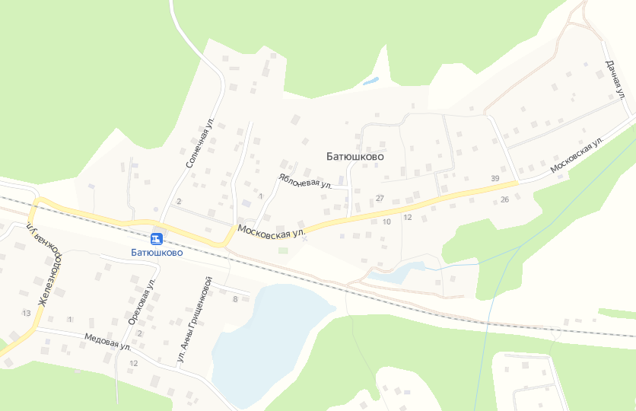

п.Батюшково в конце поселка

п.Батюшково у станции

